OPAKOVANIE - CYKLUS WHILE

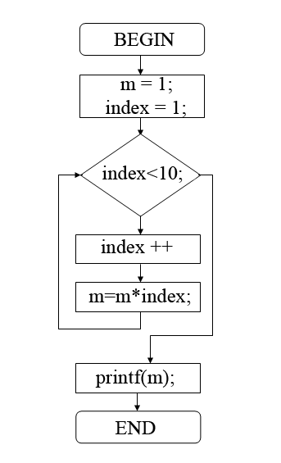
- Vytvorte program na základe algoritmu na obrázku a zistite, čo je jeho úlohou. Použite cyklus WHILE.
index+=1

- Vytvorte program, ktorý si najprv vyžiada jedno celé číslo N. Následne si od používateľa vyžiada N celých čísel a z nich vyráta aritmetický priemer. Použite cyklus WHILE.
Pomôcka: priemer = súčet / N

- Vytvorte program, ktorý vyráta vážený priemer podľa zadaných známok. Najprv si vyžiada počet známok. Následne si v cykle (WHILE) vyžiada váhu a tiež príslušnú známku.
Pomôcka: priemer = súčet_známok / súčet_váh

- Napíšte program, ktorý vypočíta súčet postupne zadávaných čísel a to dovtedy, kým súčet nebude väčší ako 200. Ak už súčet bude väčší resp. rovný 200, tak program vypíše informáciu o prekročení hornej hranice intervalu.
Pomôcka: Predstavte si, že ľudia nastupujú do výťahu, ktorý nesmie byť preťažený :)

- Vytvorte program, ktorý načíta prirodzené číslo x a na výstupe vypíše jeho zrkadlový obraz.
(napr. vstup =1234, výstup= 4321).
Pomôcka: obratene=0 →→→ 4==1234%10 →→→ obratene=obratene*10+4 →→→ .......

BONUSY:
- Program zistí od užívateľa počet detí N a postupne sa zadávajú hodnoty prvkov tejto postupnosti nezáporných čísel (bez nutnosti ich uchovávania) a1, a2, a3, ..., aN, kde ai sú úspory i-teho dieťaťa. Zistite: a) celkovú hodnotu úspor detí, b) priemernú hodnotu úspor na dieťa, c) počet detí, ktoré majú nulové úspory.

- Daný je počet prvkov N a N-prvková postupnosť celých čísel. Zistite, či je postupnosť a) kladná, tzn. či sú všetky jej prvky kladné, b)rastúca, tzn. či je každý jej prvok väčší než predchádzajúci (s výnimkou prvého), c) párnych čísel, tzn. či každý člen je párne číslo, d) či existuje člen s hodnotou nula

- V banke je K EUR. Postupne prichádzajú požiadavky na poskytnutie úveru - tzn. postupne sa zadávajú sumy, ktoré si chcú klienti od banky požičať. Po načítaní každej sumy program vypíše, či je žiadosť o pôžičku vybavená kladne, alebo sa jej nedá vyhovieť z dôvodu nedostatku peňazí v bankovom trezore. Program končí, ak v banke nezostane ani euro.

